Qadaǵalaw jumısı - 4

Qadaǵalaw jumısı ótkerilgen sáne _________  
1. Nerv toqımasınıń dúzılıw hám funksional birligi ne.? A) Neyrogliya B) Nefron C) Neyron D) Bas mıy  
2. Qaysı neyronlardıń denesi hám o'simtesi oraylıq nerv sistemadan shetke shıqpaydı.? A) Seziwshi neyronlar B) Aralıq neyronlar   
C) Háreketleniwshi neyronlar   
D) Aralıq hám sezuvchi neyronlar   
3. Refleks og'inin' bólimleri tuwrı jaylastırılǵan qatardı anıqlań.? A) Receptor seziwshi nerv talshıǵı háreketleniwshi neyron aralıq neyron jumısshı organ   
B) Receptor háreketleniwshi neyron sezuwshi neyron aralıq neyron jumısshı organ C) Receptor sezuwshi nerv talshıǵı aralıq neyron háreketleniwshi neyron jumısshı organ   
D) Receptor sezuwshi nerv talshıǵı háreketleniwshi neyron jumısshı organ aralıq neyron   
4. ishquwislilardin' nerv kletkaları denesiniń qaysı qabatında jaylasqan.? A) Ektoderma B) Endoderma  
C) Mezoderma D) Ektoderma hám endoderma  
5. Suwretde suwretlengen nerv sistema qaysı formada dúzilgen.?  
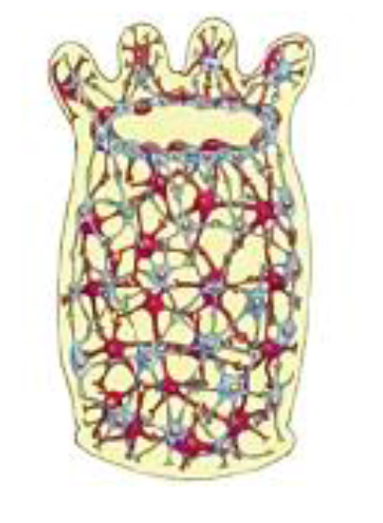  
A) Nay ta'rizli dúzilgen nerv sistema B) Nárwantarizli dúzilgen nerv sistema   
C) To'r tarizli dúzilgen nerv sistema D) Shınjır tarizli dúzilgen nerv Sistema   
 6. Nerv kletkaları nerv nayi boylap birdeyde jaylasqan haywanlar tipini anıqlań.?   
A) Buwin ayaqlilar tipi B) Xordalilar tipi C) Mollyuskalar tipi D) Halqalı jawın qurtılar tipi  
7. Suwretde nomer menen suwretlengen kletka atın anıqlań.?   
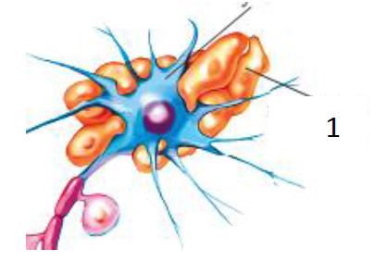  
A) Neyrogliya  
 B) Nefron C) Neyron D) May kletkaları   
8. Hár bir neyron ush zárúrli bólekten turadi bular qaysılar.?   
A) Membrana, sitoplazma, yadro B) Kletka denesi, akson, dendrit   
C) Sitoplazma, yadro, kelte hám uzın o'simteleri D) Membrana, yadro, sitoplazma, akson, dendrit   
 9. Ne nátiyjesinde Buwin ayaqlilarda nerv oraylarınıń kólemi úlkenlesgen.?   
A) Bas bóliminde tiykarǵı sezim organlar jaylasqanlıǵı sebepli B) Dene formasınıń dúzilisi sebepli  
C) Jasaw ortalıǵınıń ózgerlıgi sebepli D) Hámme juwap tuwrı  
10. Xordali haywanlardıń bas mıyı neshe bólimden ibarat.? A) 7 ta B) 6 C) 5 D) 4  
11. Kesteniń birinshi qatarında berilgen sózler arasında nizamlıq, baylanıslılıq bar. Sol baylanıslılıq tiykarında kesteni toldırıń.   
1. Aq planariya Nárwantarizli   
2. Kapusta gubelegi Shınjır formada  
 12. Hár bir nerv tipine tán ayrıqshalıqlardı anıqlań.?  
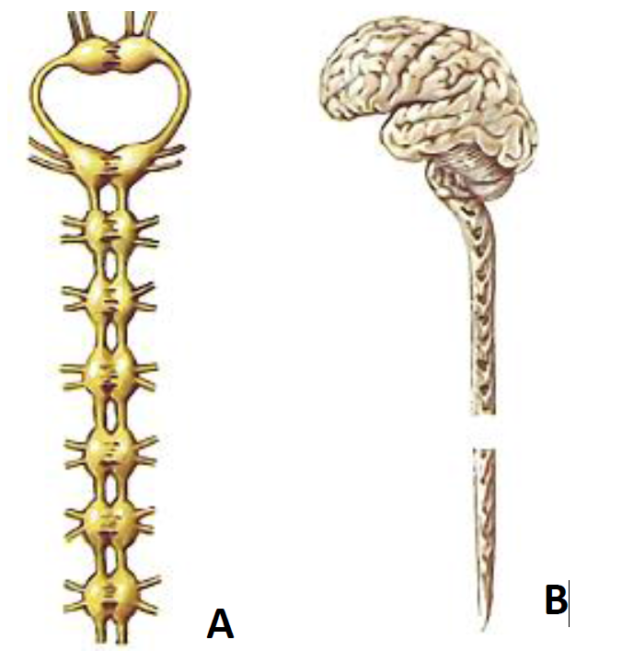   
1. Naytarizli 2. Shınjırtarizli 3. Halqalı jawın qurtılarda rawajlanǵan.  
4. Mollyuskalarda ushraydı 5. Yaguarda ushraydı  
 6. Primatlarda rawajlanǵan   
 A. 2. 3. 4 B. 1. 5. 6   
13. Qálegen bólegine tásir kórsetilse pútkil denesiniń qısqarıwı arqalı juwap qaytarıwshı organizm atınıń jazıń Juwap : ______________  
14. Bas bóleginde jaylasqan nerv túyinleri óz-ara birlesip “bas miy” di payda etiwshi haywanlar klası atınıń jazıń Juwap : ___________  
15. ishquwislilardin' tasirleniwine juwap beriw ózgesheligi ne dep ataladı  
Juwaplar ushın :

1. 6. Tuwrı juwap :

2. 7.

3. 8. Baha :

4. 9.

5. 10. Oqıtıwshınıń qolı :